Информация к проекту решения по заявлению:
1.6 Заявитель: Ташбекова Мунавар Абдухашимовна
Земельный участок:
адрес: Новосибирская область, г. Новосибирск, Ленинский район, ул. Степная, дом 223;
кадастровый номер. 54:35:062800:11;
площадь- 478 кв.м.;
Планшет № 7287
Зонирование: Зона застройки индивидуальными жилыми домами (Ж-6)
Запрос: «блокированная жилая застройка (2.3) – жилые дома блокированной застройки»
Планируется: размещение двухэтажного жилого дома блокированной застройки

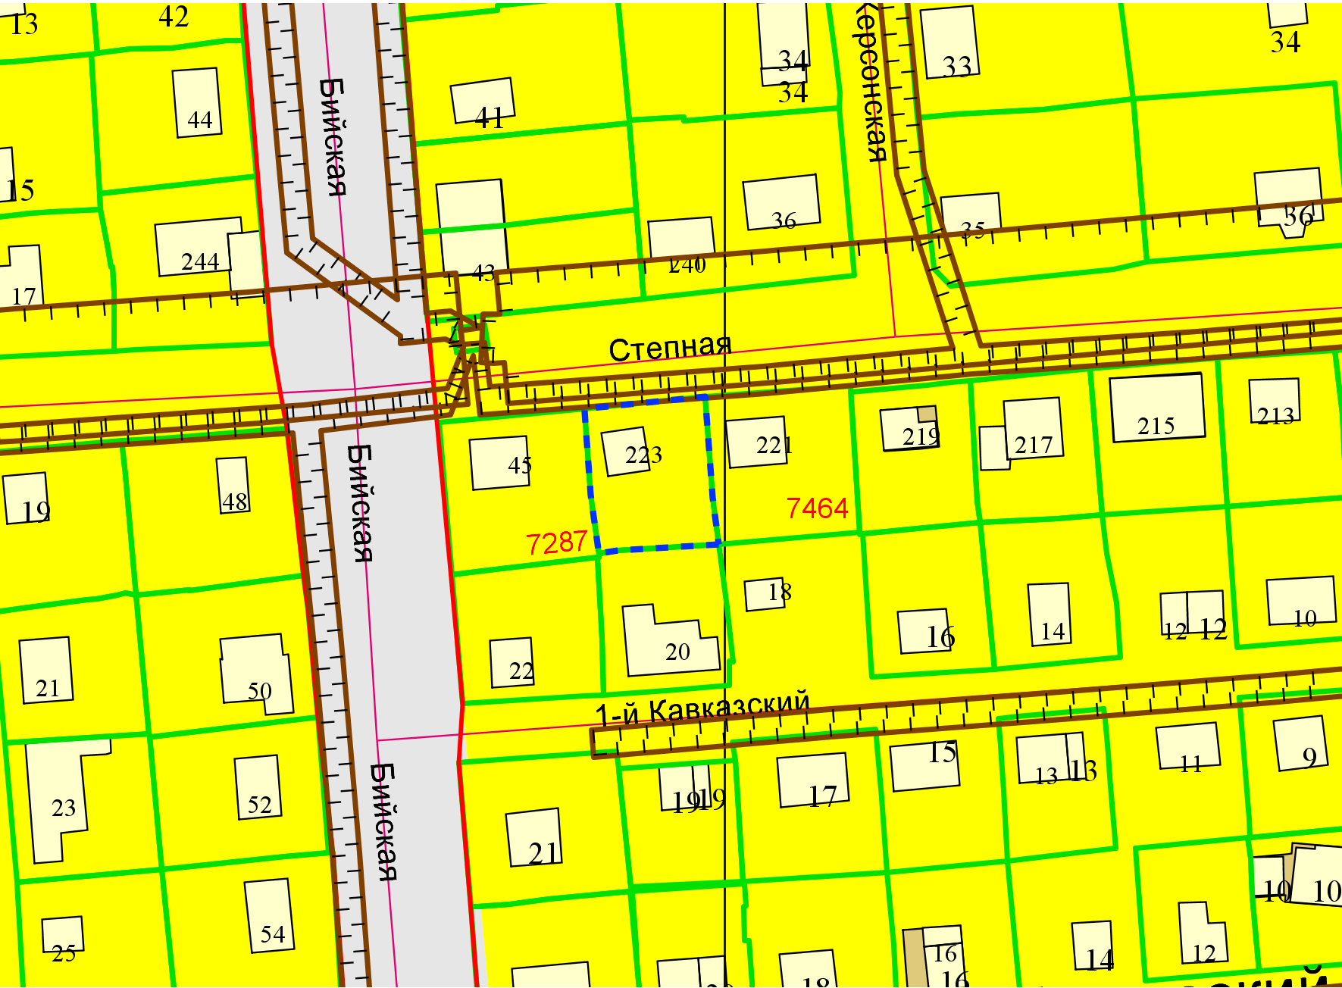
Приложения к заявлению:
- Выписка из ЕГРН на земельный участок;
- Экспертное заключение о соответствии техническим регламентам;
- Схема планировочной организации земельного участка;
- Копия паспорта.

